淡江時報 第 1124 期
西語系畢業公演 《沒有漁夫的漁船》
學習新視界
【記者周亭妤淡水校園報導】本校西語系於5月12日在實驗劇場舉辦「2021淡江西語畢業公演」，演出的主題為「載空船舶」，改編自西班牙知名劇作家亞列杭德羅．卡索納（Alejandro Casona）的《沒有漁夫的漁船》，說明主角與惡魔交易後所引發的一連事件，全場以西文演出。

劇中也融入臺灣生活元素，例如，演員以吹口哨方式表達角色心情，即興演奏臺灣知名閩南語《歡喜就好》歌曲，舞臺效果也注意以燈光來表現角色的情緒。導演、西語四黃驛彬分享，因為西語並非母語，所以在排戲時經常有忘詞的情形，但大家仍然抓緊時間練習，他表示：「戲劇公演是外語學院的傳統，希望藉由公演讓學弟妹能對系上充滿憧憬，演出人員也能在校園生活中留下美好回憶，希望這份傳統能持續傳承下去。」
2021/05/16

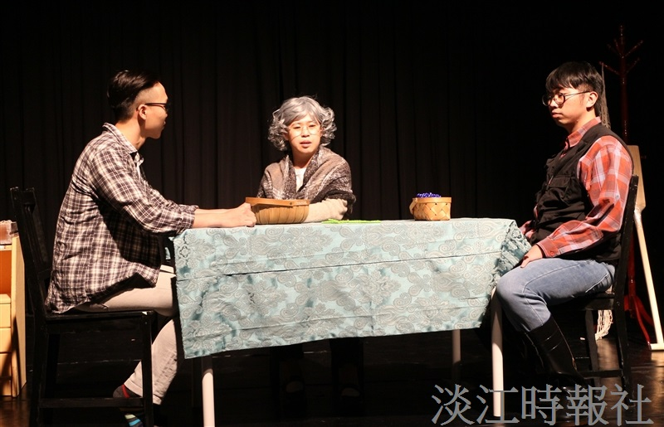
本校西語系於5月12日在實驗劇場舉辦「2021淡江西語畢業公演」，演出的主題為「載空船舶」，改編自西班牙知名劇作家亞列杭德羅．卡索納（Alejandro Casona）的《沒有漁夫的漁船》。（攝影／周亭妤）

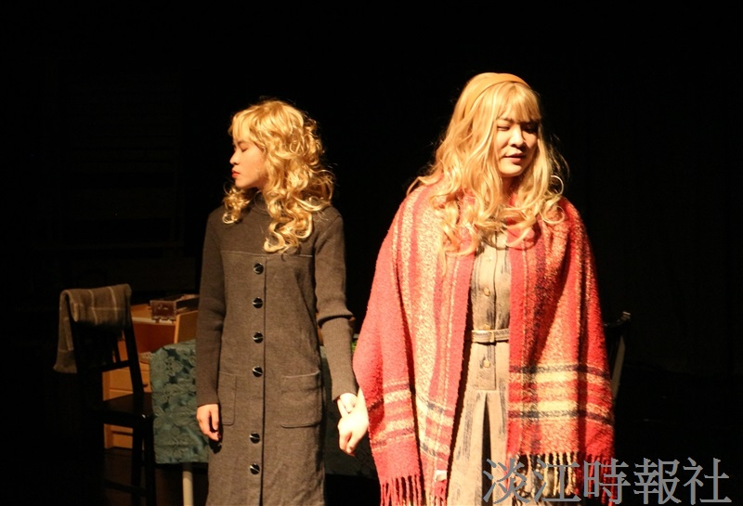
本校西語系於5月12日在實驗劇場舉辦「2021淡江西語畢業公演」，演出的主題為「載空船舶」，改編自西班牙知名劇作家亞列杭德羅．卡索納（Alejandro Casona）的《沒有漁夫的漁船》。（攝影／周亭妤）

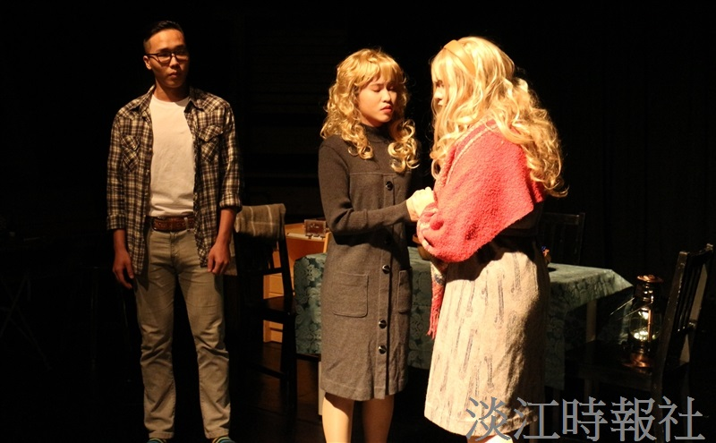
本校西語系於5月12日在實驗劇場舉辦「2021淡江西語畢業公演」，演出的主題為「載空船舶」，改編自西班牙知名劇作家亞列杭德羅．卡索納（Alejandro Casona）的《沒有漁夫的漁船》。（攝影／周亭妤）

